**ED_T7_Act7: Patrón Singleton**

Sobre el patrón **Singleton** que hemos estudiado en Clase, responde a las siguientes cuestiones:

* ¿En qué situaciones está indicada la utilización de este Patrón de Diseño?

**El patron Singleton permite ocultar la complejidad de un sistema detrás de una interfaz más sencilla y fácil de usar**

* Vamos a completar la siguiente clase llamada "**SoyUnico**" con un constructor que va a ser privado y un método llamado '*getSingletonInstance()*' que será el encargado de crear una instancia de esta clase si no se ha creado todavía En el caso de que ya haya sido creado imprimirá un mensaje por pantalla diciéndonos que ya existe un objeto de esa clase:

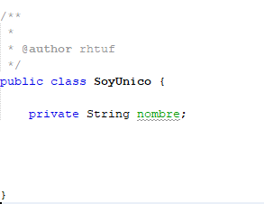

Ahora prueba la clase en el programa principal realizando dos llamadas al método Singleton. ¿Qué ocurre?

En la primera llamada, como no existe, lo crea, y el la siguiente, te lanza un mensaje

